保護者各位

このレポートには、オハイオ英語能力評価（OELPA）に関するお子様の結果が含まれています、お子様の結果が掲載されています。OELPAは進歩状況を4分野で評価しています：英語を学習している生徒の、読む、聞く、書く、そして話す能力が評価対象です。生徒が各試験で得られる評価はレベル1からレベル5までです。学校はOELPAを実施することによって、生徒を英語学習プログラムに参加・継続させるかどうかを判断します。

生徒の総合的な成績レベルは、読む、聞く、書く、話す、各試験の得点で決まります。これらは生徒の英語能力が「初級、「中級」、あるいは「上級」であるかを示します。

お子様の結果について、詳しくは以下をご覧下さい。

総合的な成績レベル
上級 – 指導言語が英語の学級で、他者からのサポートを受けずに勉強できます。この段階の生徒は、英語学習プログラムを終了することができます。生徒は以後、英語学習者としては扱われません。生徒の得点は４つの試験を通して、レベル4または5でした。

中級 – 教師が英語を使う学級で勉強できるようになるために、生徒は英語学習を必要としています。生徒は引き続き英語学習サービスを受けます。生徒の得点は上級にも初級にも当てはまらない得点レベルでした。

初級 –英語学習において初歩的な段階にいます。生徒は引き続き英語学習サービスを受けます。生徒の得点は４つの試験を通して、レベル1または2でした。

オハイオ州英語能力検定 – ４つの試験

生徒が読む、聞く、書く、話す試験で獲得できる点数は、レベル1から5までです。レベル5が最高点です。下の表は、4つの試験の結果で、各試験でのお子様の成績を示しています。なお、各試験および各レベルについての詳細は、裏面をご覧ください。
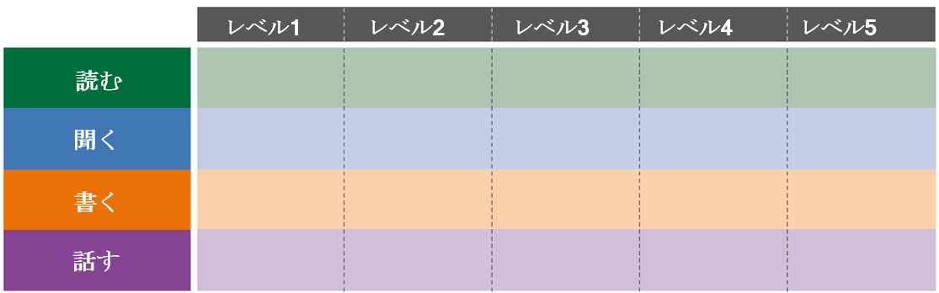
レベル5
レベル3
レベル2
レベル1

子供をサポートするために親が次にできることは何でしょう。

能力レベルが何を意味するかについて、お子様の先生と話して下さい。英語学習を手助けするために、学級で受けているサービスについて意見を出し合いましょう。英語学習を向上させるために家庭でできることを、お子様の先生に相談して下さい。
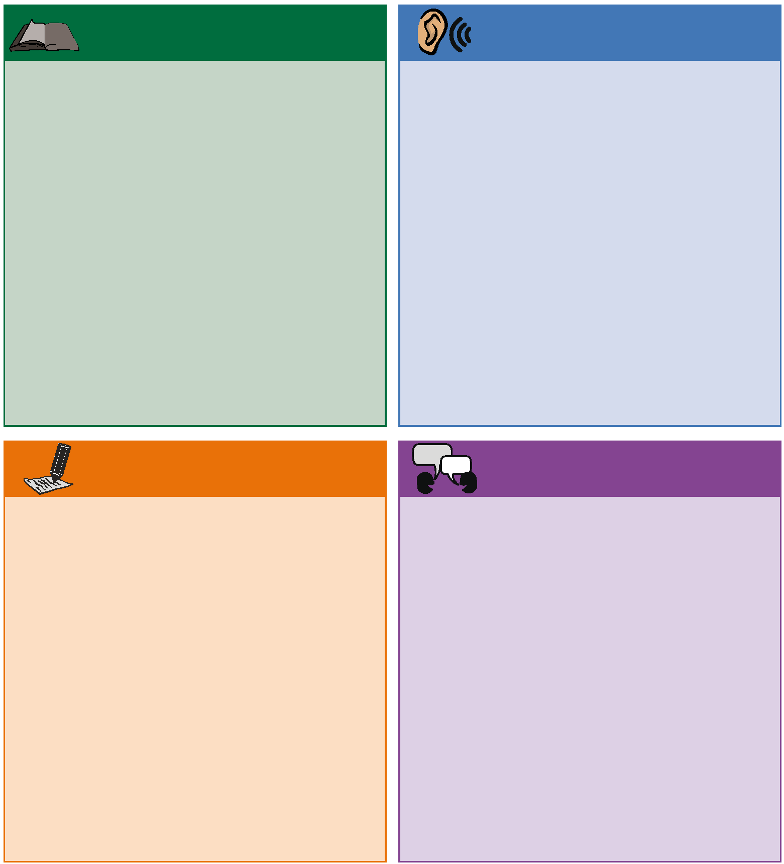
 | 読む |  |  | 聞く
レベル5：該当学年相応の水準で、あらゆるタイプの書き言葉と文章が読めます。難しく書かれた英語を理解できます。 生徒は該当学年相応の、社交上および学級で使われる言葉を理解できます。  レベル4：該当学年レベルの本、ノンフィクションの書き言葉や文章の大半が分かります。しかし、新出の書き言葉や文章には手助けが必要なことがあります。 生徒は読み取りながら間違いを直します。  レベル3：書かれた指示を理解し、簡単な結論を出すことができます。社交上の言葉や学級で使われる言葉を概ね理解しています。  レベル2： 短い書き言葉と文章、言い回しが分かります。生徒は簡単な読み物の一節の主旨を理解する助けとなると思われる物や絵を使います。  レベル1： 単語やいくつかの語句を識別できます。簡単な書面の指示を理解できるかもしれません。一般的な単語を理解できるかもしれません。 |  |  | レベル5：討論と講義の主旨や重要な詳細を識別することができます。話し手の意図を認識し、社交上あるいは学級で使われる言葉が分かります。  レベル4： 二段階以上、複数の視点からなる指示が分かり、理解できます。幅広い社交上あるいは学級で使われる言葉を理解します。  レベル3：短い会話での主旨を理解し、学級で使われる言葉がいくらか分かります。  レベル2：簡単な話し言葉、質問、一段階指示が分かります。  レベル1：いくつかの一般的な単語と一言での指示が分かります。
 | 書く |  |  |  | 話す
レベル5：様々な目的ならびに読者のために、手助け無しで 書くことができます。  レベル4：異なる種類の言葉と文章を使って書けますが、意味に影響しない程度に間違えたりします。  レベル3：異なる種類の言葉と文章を使って書けますが、スペル、句読点、大文字などで多くの間違いが見られます。  レベル2： 簡単な話または描写を、限られた言葉で書けますが、直すために助けが必要です。  レベル1：文字を写したり、いくつかの単語を書くことができるかもしれませんが、明確な内容を伝えることはできません。 |  |  | レベル5：英語を上手に話し、言語・文法は同学年の英語を母国語とする生徒と同様です。  レベル4：生徒の話は概ね明確で整理されていますが、話し方を妨げない程度の間違いが多少あります。  レベル3 ：単純な状況の会話は上手です。しかし、文法と単語の発音での間違いがあり、複雑な考えを表現するのが困難です。  レベル2： 簡単な言葉と語句で話しますが、言葉、語順、文法での間違いが多く、問題を引き起こします。  レベル1 ：短くて一般的な語句を繰り返すことができ、要請に対し簡単な応えができるかもしれません。

